План проведения
разноцветной недели
в начальной школе
с 05.12.2022 по 09.12.2022 г.

1-й день  - декабря   | Голубой и синий день  Цвет воды. Работа в технике ОРИГАМИ.
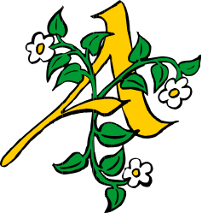  2-й день  6 декабря | «В клетку, в линейку, в полоску, в круг…»  Математика - царица всех наук  - Математический КВН  - Математическая викторина, ребусы.
  3-й день  7 декабря | Желтый и оранжевый день  День русского языка  - Конкурс «Знатоки русского языка»  - Конкурс «Король и королева письма»  - Просмотр мультфильма "Петух и краски»  - Викторина, ребусы по русскому языку.
4-й день    8 декабря | Красный и розовый день  День музыки  - Игра « Угадай мелодию»  - «Разноцветная музыка»
5-й день  9 декабря | День литературного чтения  - Литературная игра «По дорогам сказок»  - Игры «Чудесный мир сказок»  - Литературная викторина, ребусы.  - Подведение итогов недели

Голубой и синий день
Цвет воды. Работа в технике ОРИГАМИ.

